Отчет о проведении Единого родительского дня
МБОУ «Заболотовская ООШ» СПДО «Заболотовский д/с»

АНАЛИТИЧЕСКАЯ СПРАВКА ПО ПРОВЕДЕНИЮ Единого родительского дня на тему года «Детского туризма».
ТУРИСТИЧЕСКИЕ ВЕСЕЛЫЕ СТАРТЫ
«МЫ ТУРИСТЫ»
1.Нормативно-правовое основание (приказ управления образования о проведении Единого родительского дня, в муниципальном районе).
группы | Количество детей | Количество педагогов | Количество родителей
Средняя группа | 5 | 1 | 6
Старшая группа | 2 |  | 1
Подготовительная группа | 4 | 1 | 3
Всего: | 11 | 2 | 10

Родители детей средней, старшей и подготовительной групп были приглашены на туристические весёлые старты
«Мы туристы»
Цель: Приобщать дошкольников и родителей к здоровому образу жизни посредствам ознакомления с элементами туризма.
Задачи: Развивать выносливость, терпение, чувство взаимопомощи. Воспитание чувства коллективизма.

Две команды – дети и родители участвовали в эстафетах:
1.«Собираем рюкзак в поход»
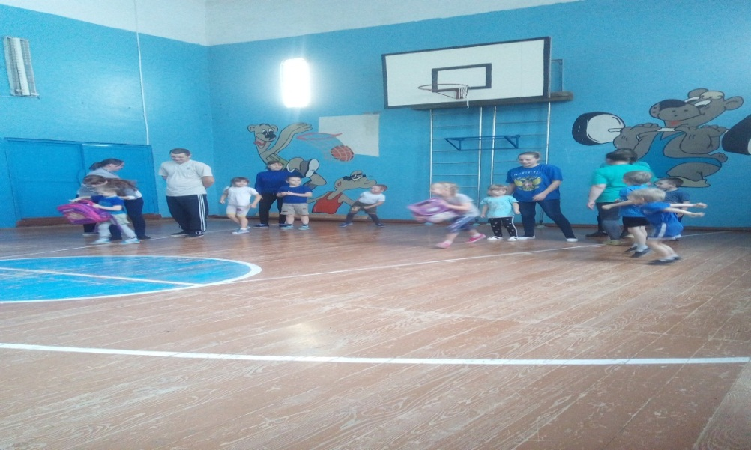
2. «В путь через болото»
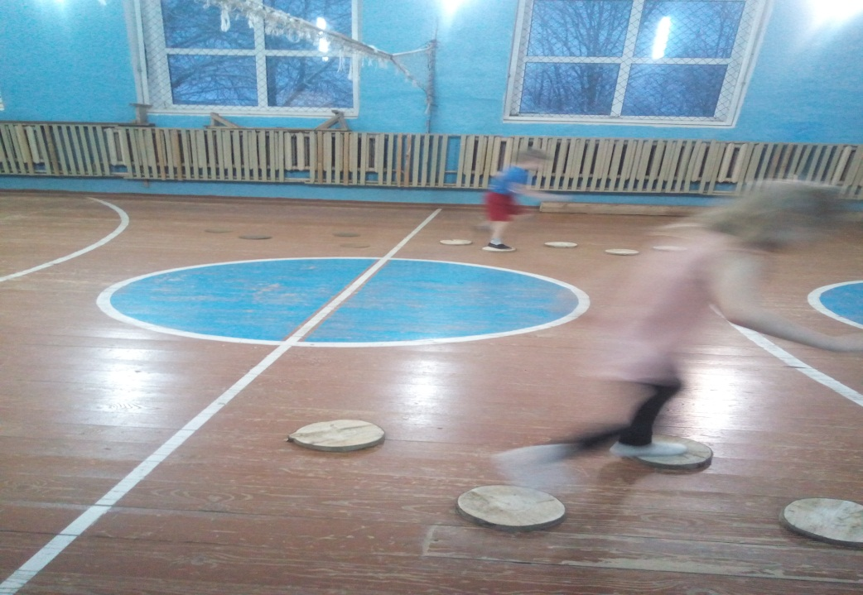

3. «Полоса препятствий»
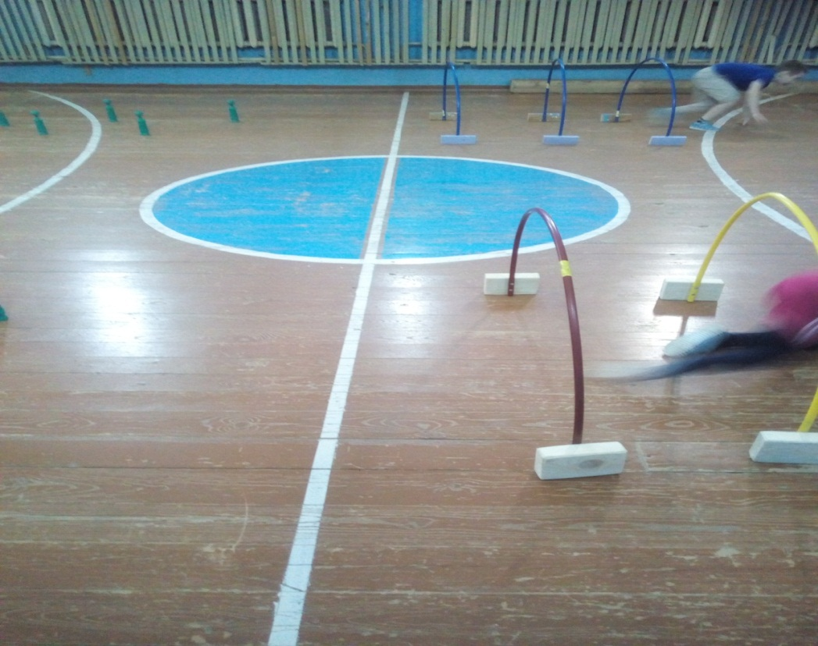

4. «Отдых на привале»
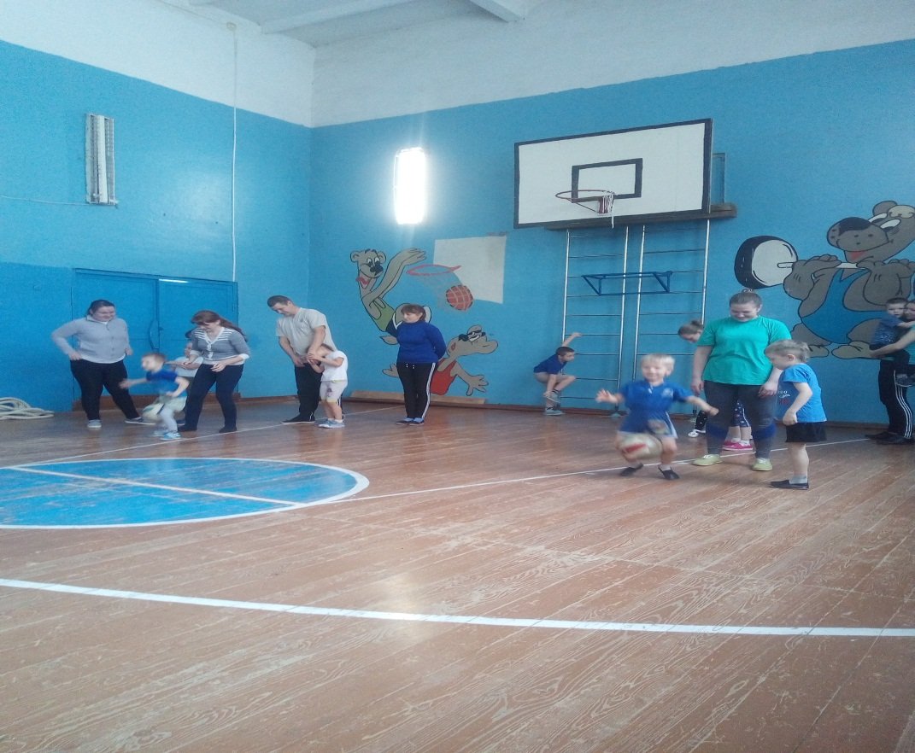

5. «Перетягивание каната»
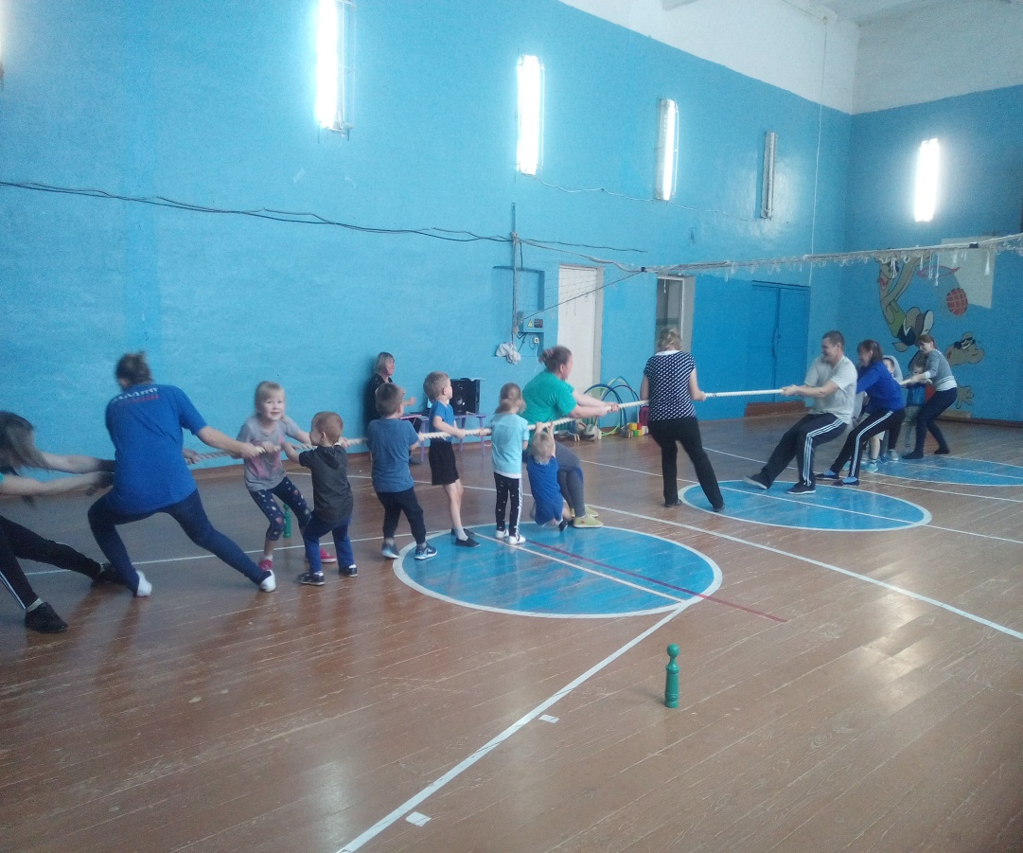

Мамы и папа всех возрастных групп вместе с детьми получили заряд бодрости, энергии и хорошего настроения.

Вечером мамы читали при свечах для детей.
Р. н с. «Крылатый, мохнатый да масленый» - младшая и средняя группа
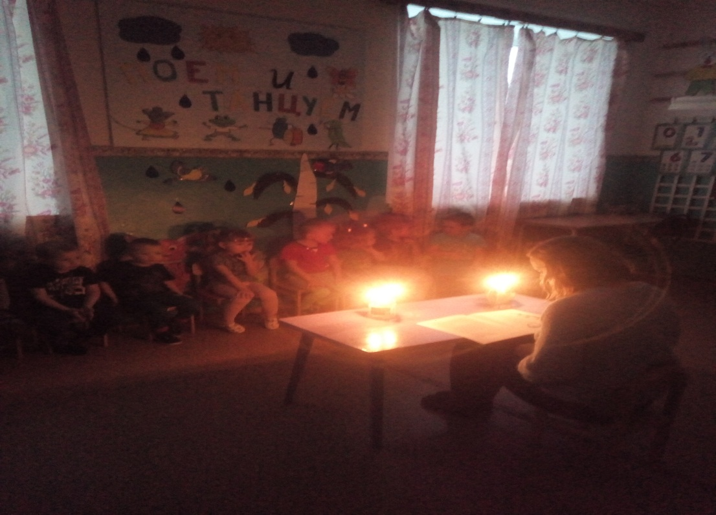
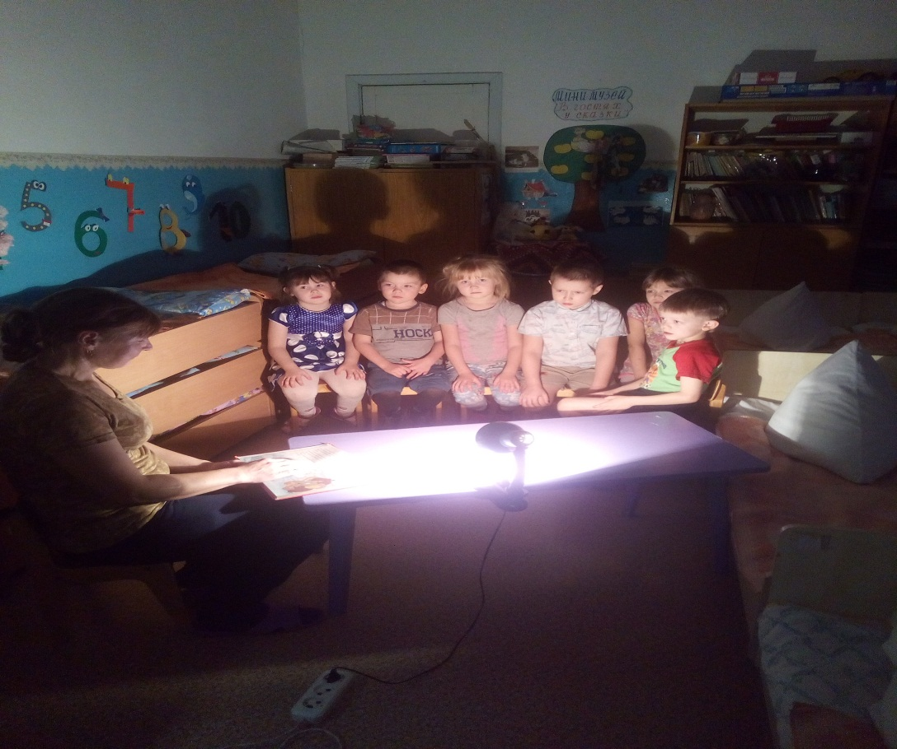
Д. Непомнящая « Мама для Мамонтёнка» - старшая и подготовительная группы.

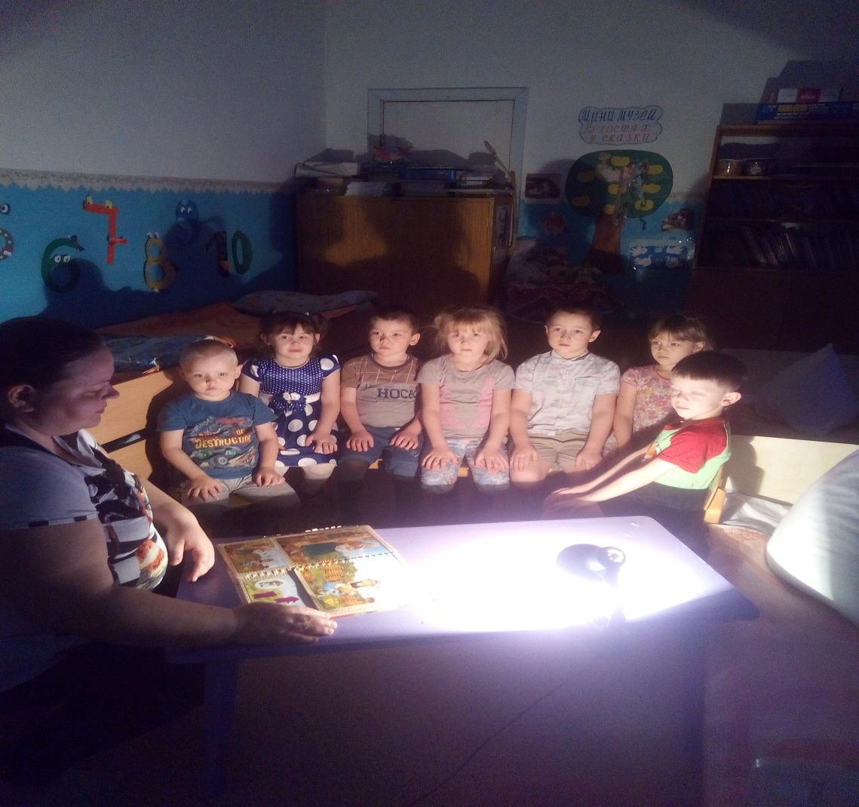
Ш.ПЕРРО «Красная шапочка» - старшая и подготовительная группы

Единый родительский день прошёл интересно и познавательно не только для детей, но и для родителей. Все получили положительный, эмоциональный настрой.

